Manual de usuario

Implementación Banner
Creación/Configuración de Curso

Versión | Fecha | Elaborado | Descripción del Cambio
1.0 | 03-02-2020 |  | Documento Inicial

Contenido

I. Descripciones Generales 3
1. Creación de Materia/Subject 4
2. Creación de Curso 6
3. Mantenimiento de Curso 11

Descripciones Generales

Los cursos en BANNER tienen una codificación, la cual es heredada del Sistema Sócrates. Esta codificación esta dividida en 2 segmentos: Materia/Subject y Correlativo.

- Materia/Subject
Codificación de 4 dígitos, que contiene los códigos de Línea (1 digito), Modalidad (1 digito) y el Área Temática (2 dígitos)

El código de Línea nos ayudará a identificar si son cursos migrados de Sócrates a BANNER o si son cursos creados directamente en BANNER. A continuación, se muestra la codificación a utilizar en el código de Línea:

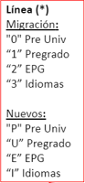

El código de Modalidad nos ayudara a identificar si se trata de un curso de Pre Universitario (PU), Pregrado Regular (UG) o Postgrado (PG). A continuación, se muestra la codificación a utilizar en el código de Modalidad:

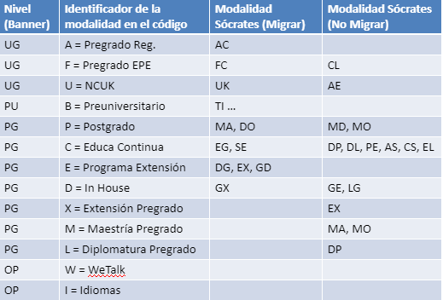

El código de Área Temática forma parte de la codificación del Curso en Sócrates.

- Correlativo
Codificación de 4 dígitos, que contiene el código del Curso en Sócrates (migración). Para el caso de cursos nuevos que sean creados en BANNER, estos iniciaran con un nuevo correlativo

Creación de Materia/Subject

Para la creación de la codificación de las materias, se debe utilizar el siguiente gráfico:

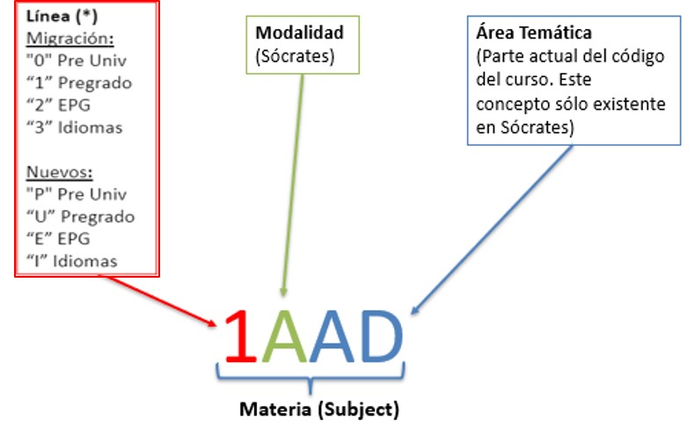
La creación de una materia se realiza por medio de una Validación de Código de Materia (STVSUBJ).
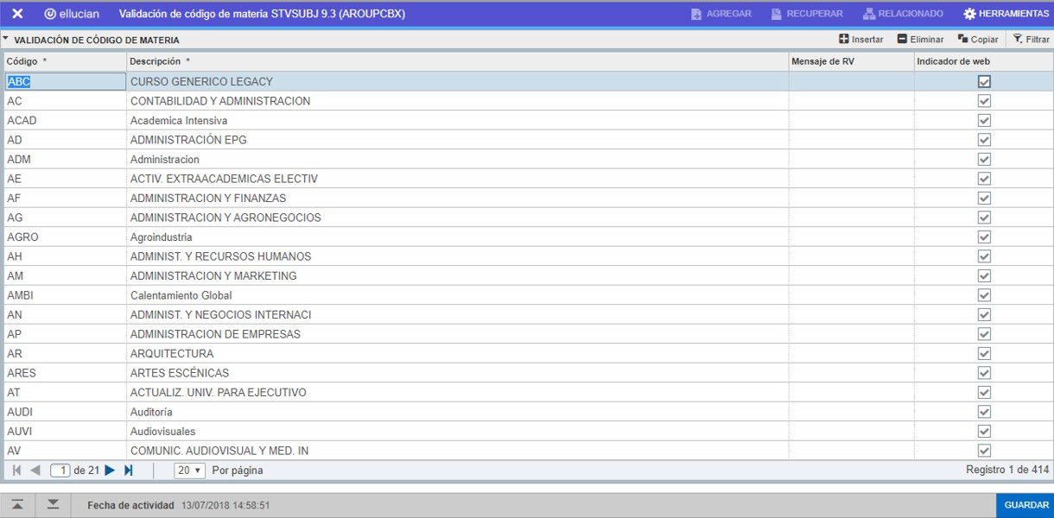
Caso Práctico N°1: Vamos a crear 1 materia cuyos valores serán los siguientes:
- Código de Nivel: 1PAD
- Descripción: Administración Postgrado
Para crear las materias en STVSUBJ, se debe hacer clic en el botón INSERTAR.
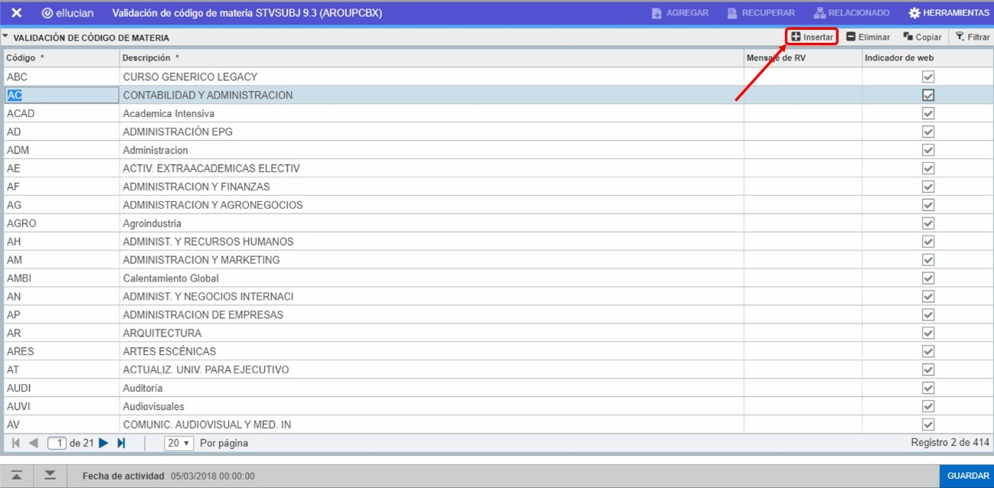
Luego aparecerá una nueva fila vacía y lista para ingresar los valores.
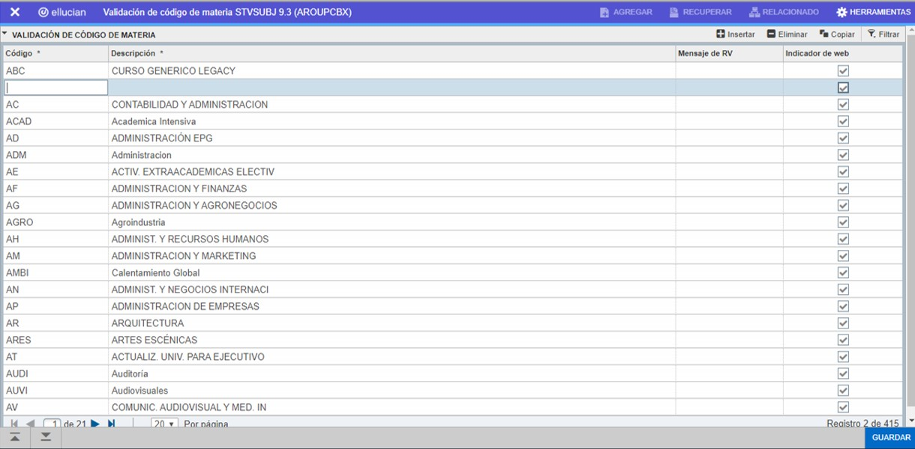
Y como paso final para culminar el registro, dar clic en el botón GUARDAR.
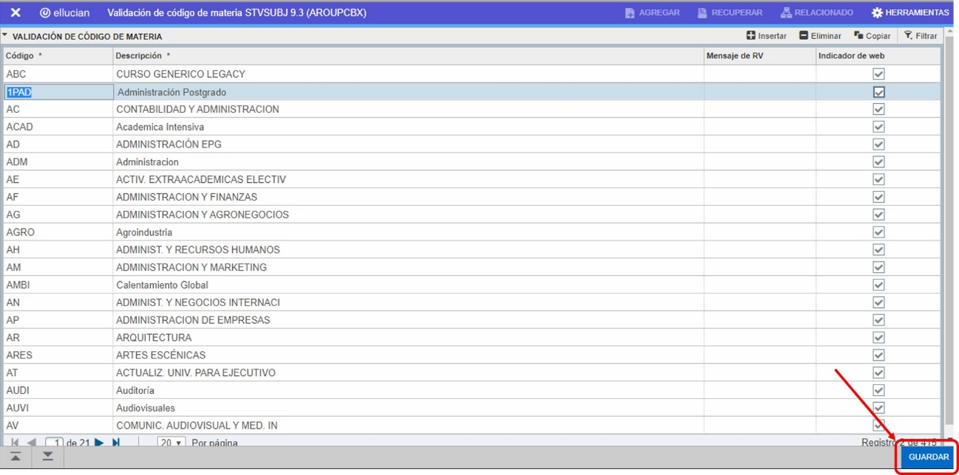
Con lo cual culmina el proceso de creación de nuestra materia “1PAD - Administración Postgrado” en STVSUBJ.

Creación de Curso
El primer paso para la creación de un curso; es identificar qué codificación va a obtener y a qué Periodo/Materia van a pertenecer. Para este caso, la codificación que obtiene es la que heredara de la aplicación Sócrates. Para la codificación de los cursos, se debe utilizar el siguiente gráfico:
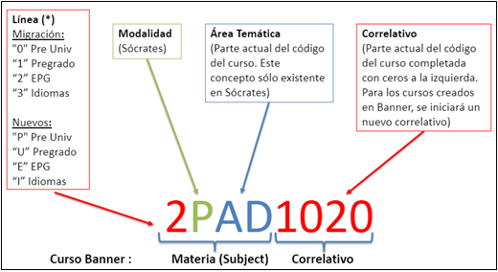
Nota: La codificación anteriormente mencionada NO aplica para División Empresarial. Se propone gestionar los cursos que ofrece la División Empresarial mediante el uso de CURSO GENÉRICO. De esta forma se evitará incrementar el catálogo de cursos, debido a que los requerimientos de las empresas son a medida (IN HOUSE).
La creación de un curso se realiza en Información Básica de Curso (SCACRSE).
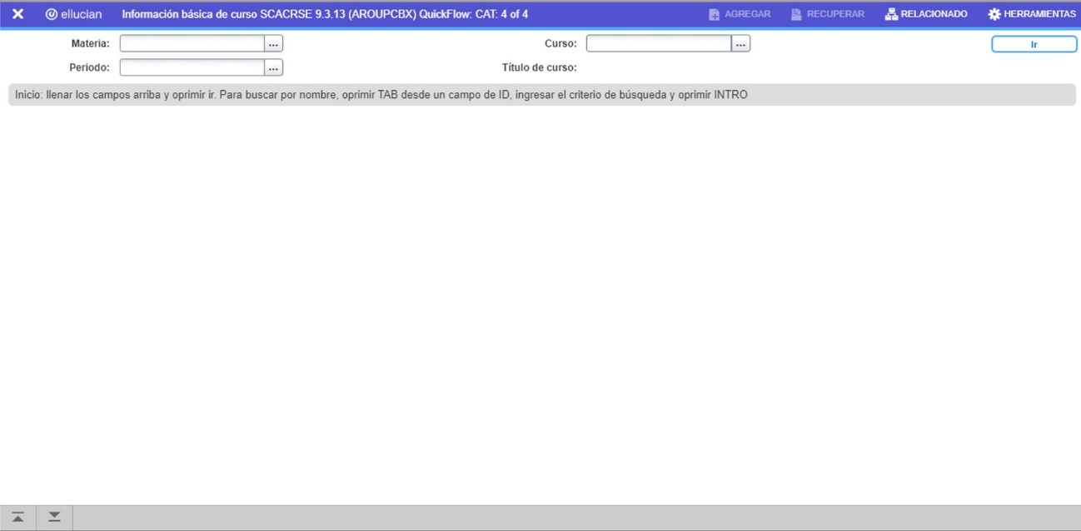
Caso Práctico N°2: Vamos a crear 1 curso cuyos valores serán los siguientes:
- Materia: 1PAD
- Periodo: 000000
- Curso: 0821
- Título de Curso: Administración Postgrado
- Escuela: PG
- Departamento: Dirección Académica EPG
- Status: Activo
- Nivel de Curso: Postgrado UPC
- Modo de Calificar: Estándar Institucional UPC
- Tipo Horario: Teoría UPC
- Para el caso de las Horas, esto va asociado a un promedio aritmético; por lo cual en los campos UEC o Crédito y Cobro deben ser similares.
Para crear las áreas en SCACRSE, se debe colocar los valores de Materia, Periodo, el Código de Curso y hacer clic en el botón IR.
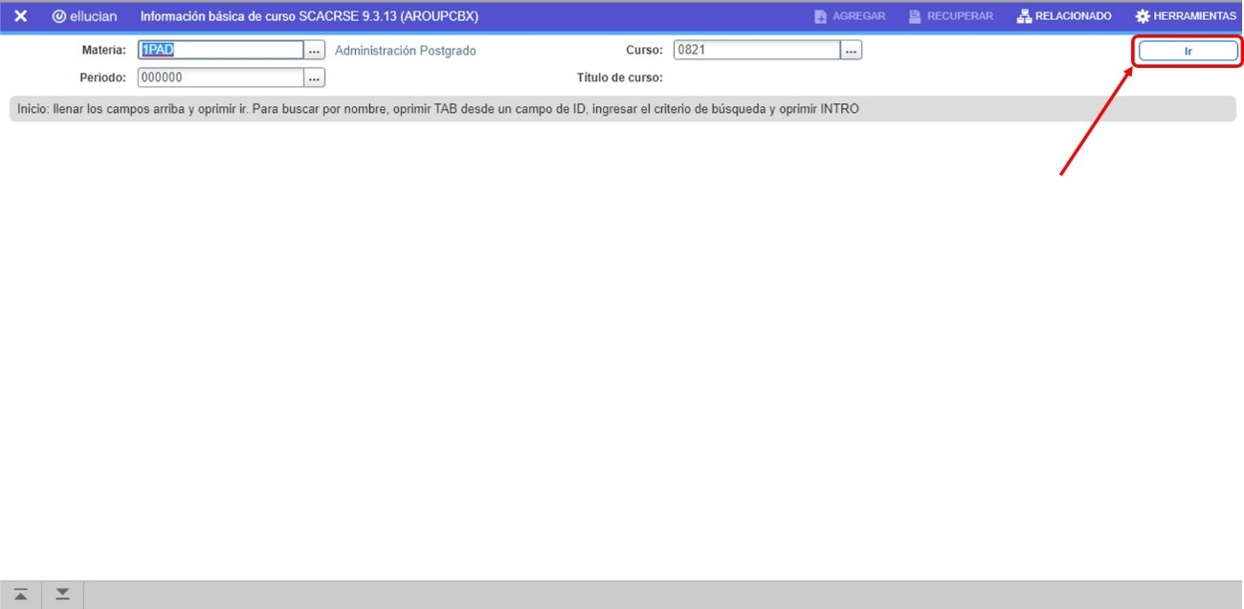
Luego aparecerá una nueva ventana vacía y lista para completar los valores.
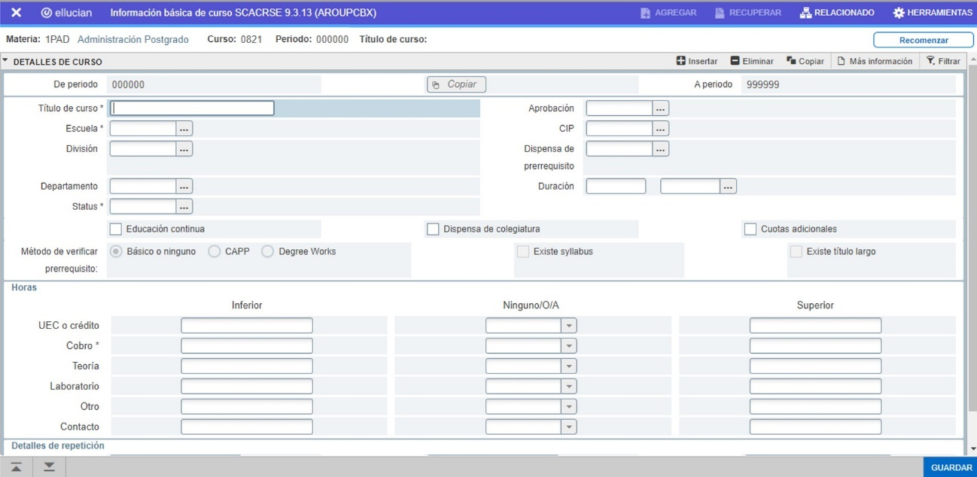
Toda esta información debe ser registrada en las distintas pestañas.
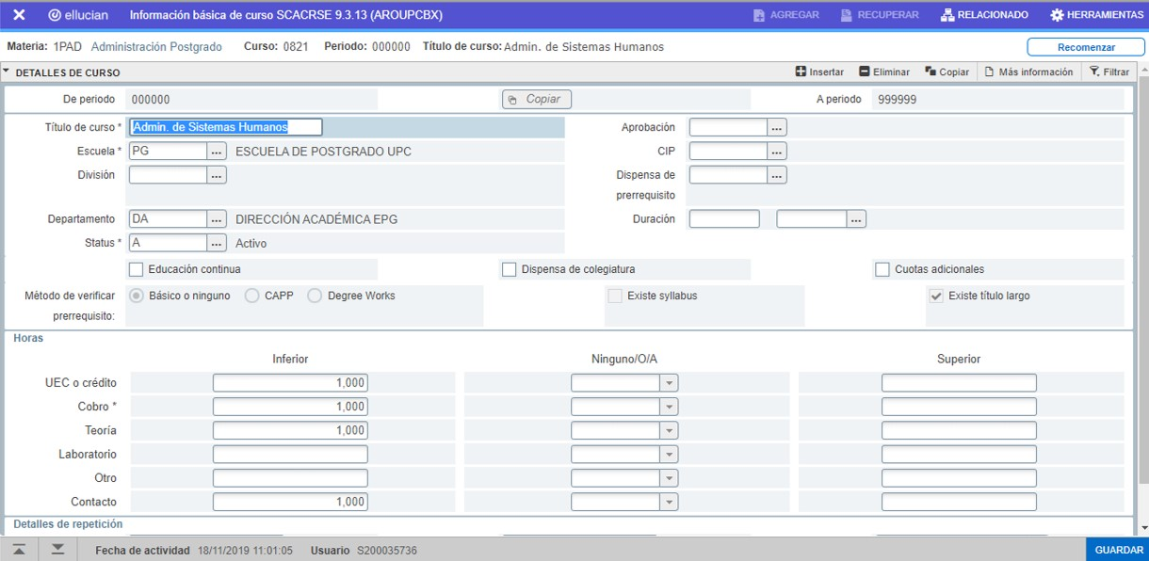
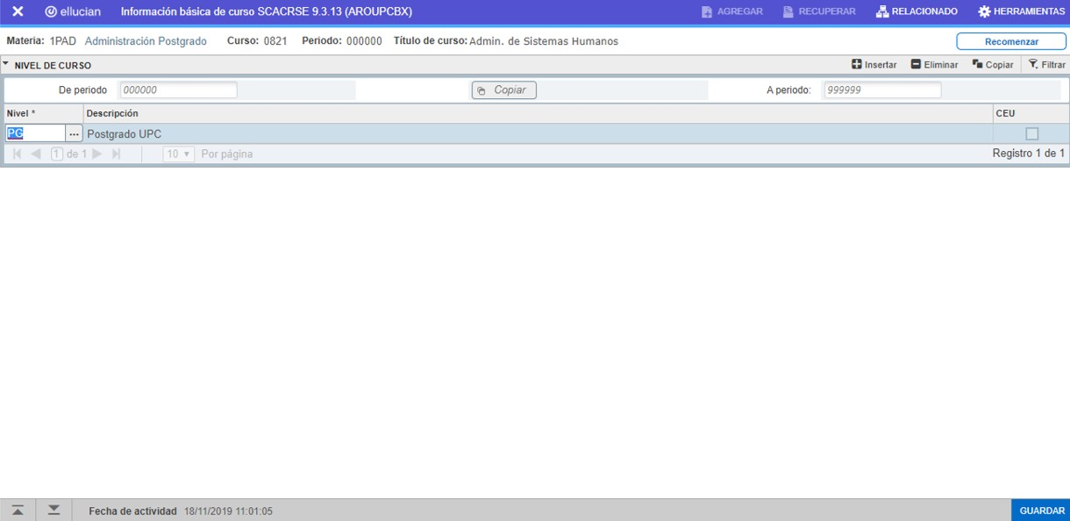
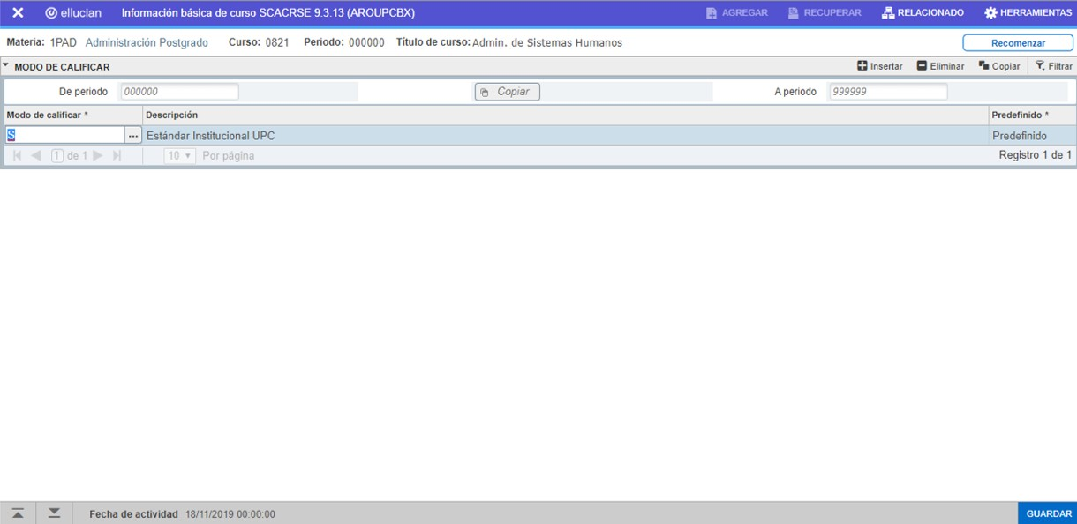
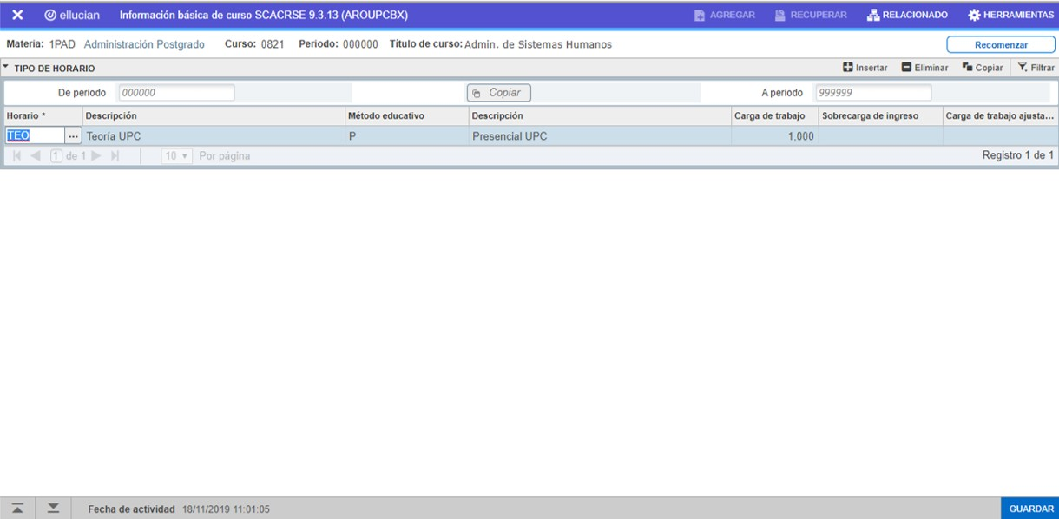
Y como paso final para culminar el registro, dar clic en el botón GUARDAR.
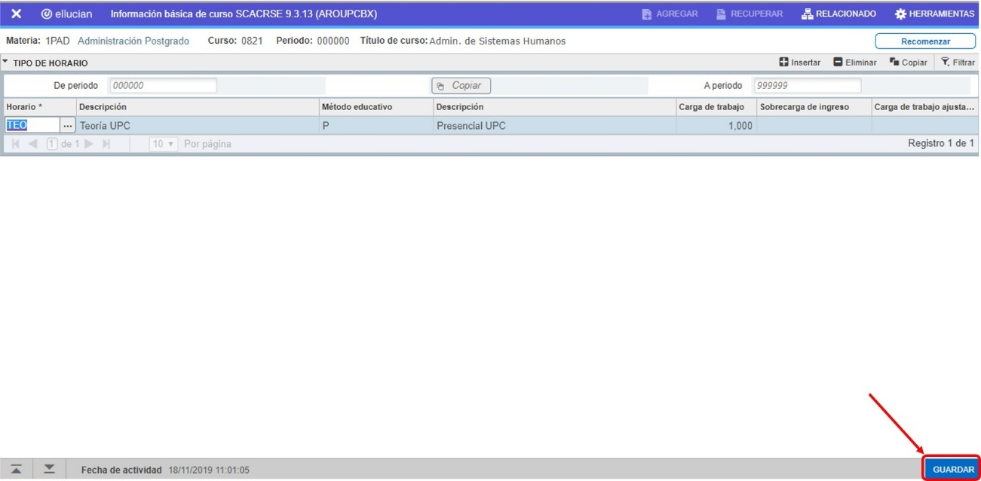
Con lo cual culmina el proceso de creación de nuestro curso “0821 - Administración Postgrado” en SCACRSE.

Nota: Los valores disponibles para en el Modo de Calificar son por Asistencia (AS) o Estándar Institucional UPC (S). Los Valores disponibles para Tipo de Horario son Teoría (TEO), Laboratorio (LAB), Taller (TAL) y Practicas (PRA).

Mantenimiento de Curso
La opción mantenimiento de Curso se utiliza cuando el curso ya existe, y este sufre algún cambio a nivel de créditos, cobro u horas asignadas; a partir de un determinado periodo (línea de tiempo).
El mantenimiento de curso se realiza en Información Básica de Curso (SCACRSE).
Caso Práctico N°3: Vamos a realizar el mantenimiento al curso que fue creado en el ejemplo anterior:
- Materia: 1PAD
- Curso: 0821
- Periodo Nuevo: 201990
- UEC o Crédito: 1
- Cobro: 1
- Horas Teoría: 16
Para realizar el mantenimiento de periodo en SCACRSE, se debe colocar los valores de Materia, Periodo Nuevo, el Código de Curso y hacer clic en el botón IR.
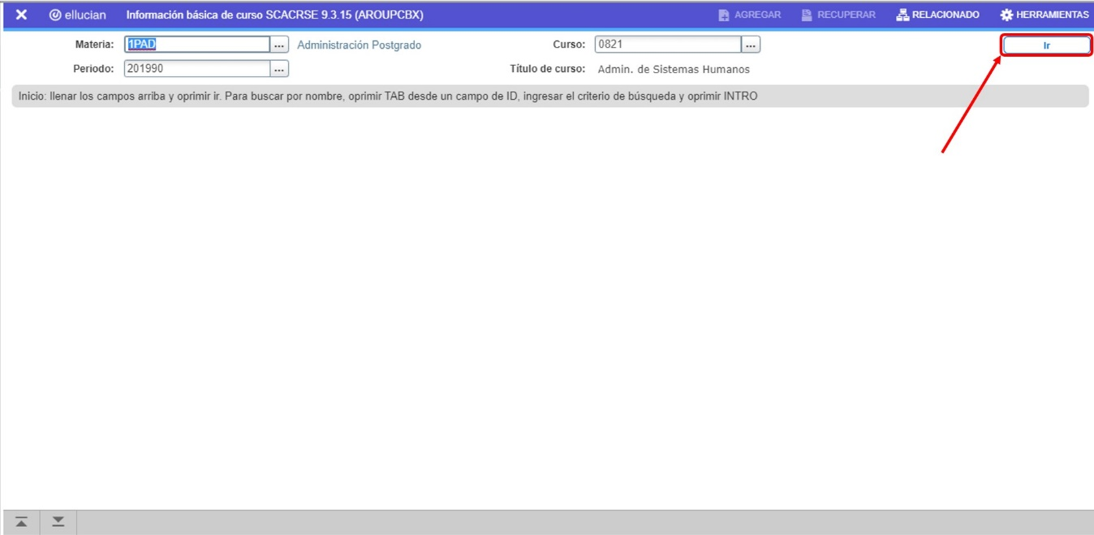
Luego aparecerá una nueva ventana con los valores inicialmente registrados en el curso del periodo antiguo.
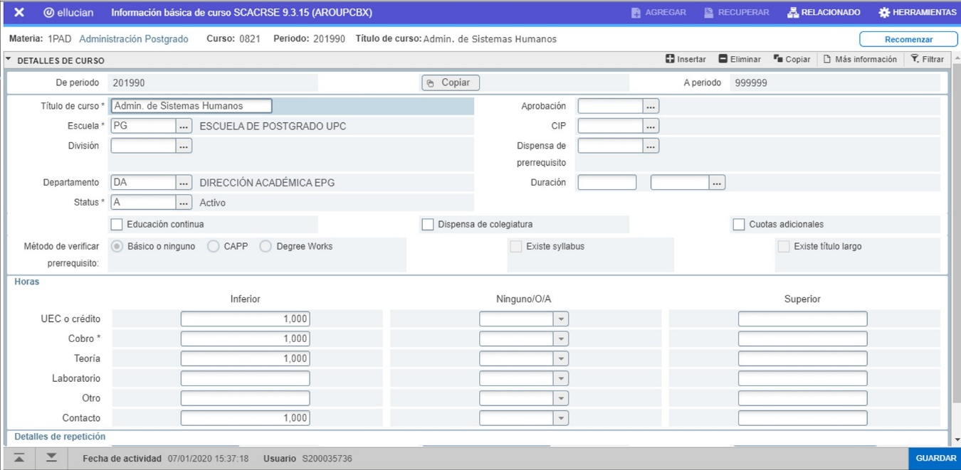
Para realizar la copia tenemos 2 opciones, dar clic en el botón Copiar ubicado en la parte superior derecha de la ventana o dando clic en el botón ubicado entre el rango de periodo (De periodo – A periodo). Tal como se muestra en la imagen.
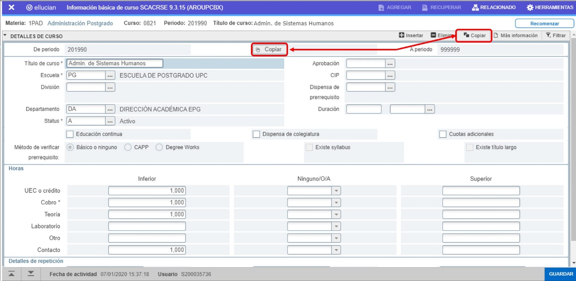
Luego aparecerá un mensaje indicando que la copia se ha generado “Guardado con suceso”.
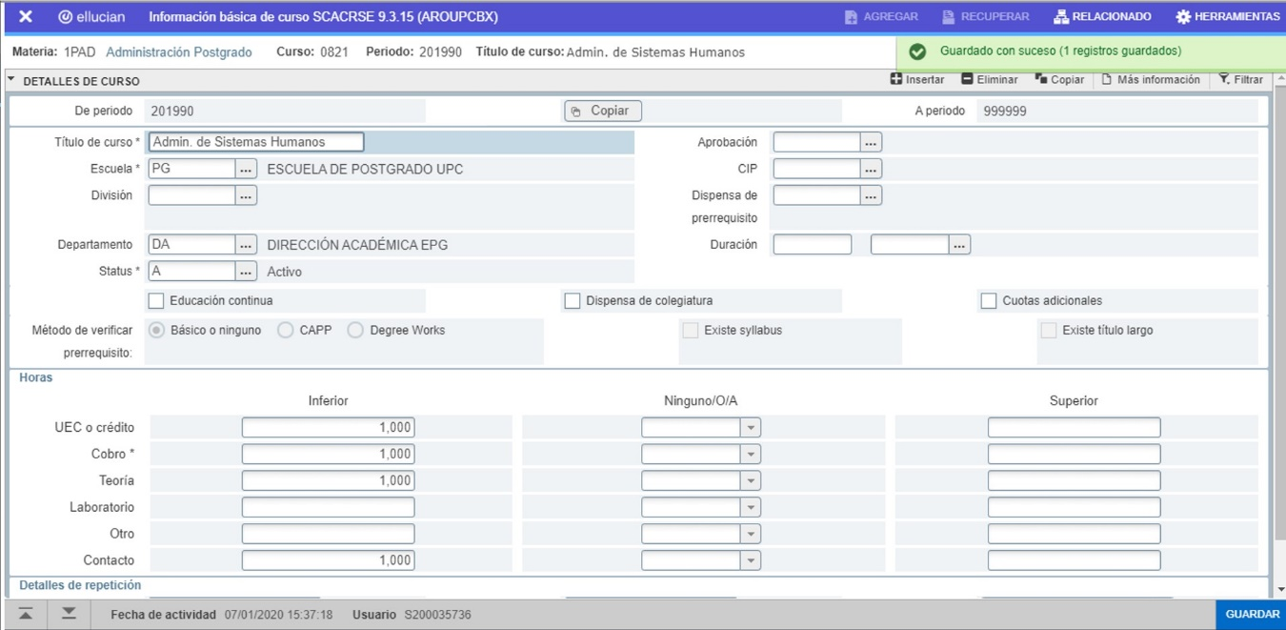
Al cual podemos realizar el cambio indicado en el ejemplo (incremento de Horas Teoría).
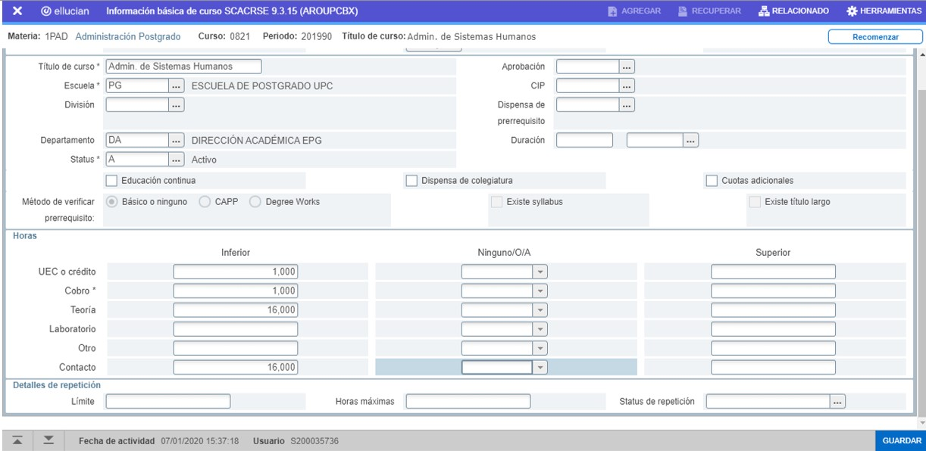
Y como paso final dar clic en el botón GUARDAR.
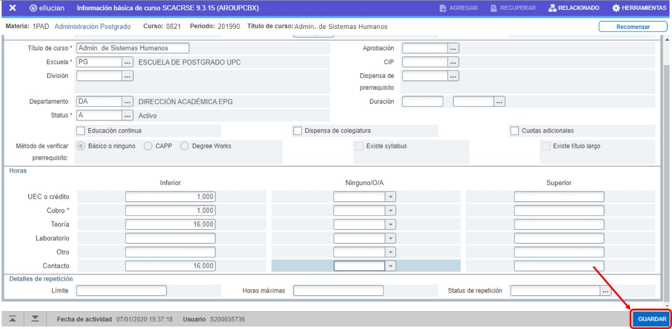
Con lo cual culmina el proceso de mantenimiento del curso “0821 - Administración Postgrado” que a partir del periodo 201990 cuenta con 16 horas teóricas.

Nota: El área de Dirección Académica debe deberá definir si solo se realizará mantenimiento a los cursos cuando estos sufran incrementos de Créditos u Horas y se deberán crear nuevos cursos cuando estos formen parte de una Nueva Carrera/Programa o sufran cambio en su contenido.

